上海注册公司打什么电话投诉最有效呢知乎

上海注册公司遇到问题，打什么电话投诉最有效？

在上海注册公司过程中，如遇问题，了解正确的投诉电话至关重要。本文将为您详细介绍如何有效地进行投诉。

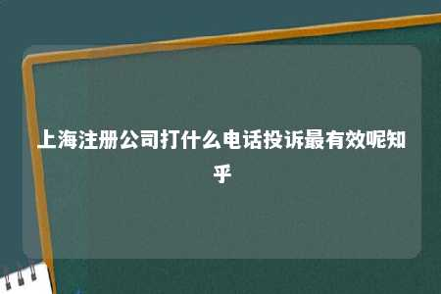

一、引言

随着我国经济的快速发展，越来越多的创业者选择在上海注册公司。在注册过程中，难免会遇到一些问题。在上海注册公司遇到问题时，打什么电话投诉最有效呢？

二、投诉电话推荐

1. 上海市市场监督管理局投诉电话：12315

上海市市场监督管理局是负责企业注册、市场监管的政府部门。若在注册过程中遇到问题，如虚假广告、不正当竞争等，可拨打12315进行投诉。

1. 上海市人力资源和社会保障局投诉电话：12333

上海市人力资源和社会保障局负责企业用工、社保等方面的工作。若在注册公司过程中遇到用工、社保等问题，可拨打12333进行投诉。

1. 上海市税务局投诉电话：12366

上海市税务局负责企业税务申报、税务稽查等工作。若在注册公司过程中遇到税务问题，可拨打12366进行投诉。

1. 上海市民政局投诉电话：12320

上海市民政局负责社会组织、民办非企业单位等注册登记工作。若在注册公司过程中遇到相关问题，可拨打12320进行投诉。

1. 上海市公安局投诉电话：110

若在注册公司过程中遇到诈骗、盗窃等违法行为，可拨打110报警。

三、投诉注意事项

1. 在投诉时，请务必提供清晰的问题描述、相关证据以及您的联系方式，以便相关部门及时处理。
2. 在拨打投诉电话时，请保持耐心，按照接线员的指示进行操作。
3. 若投诉问题涉及多个部门，可先咨询相关部门的投诉电话，了解投诉流程。

四、结语

在上海注册公司过程中，遇到问题不要慌张，及时拨打相关部门的投诉电话，寻求帮助。以上推荐的投诉电话，希望能为您的注册过程提供便利。祝您注册顺利！

文章地址：<https://www.yyzq.team/post/383879.html>